Новости недели
15 сентября 2016 года в актовом зале администрации Октябрьского муниципального района отделом совместно с руководителями других ведомств (налоговая служба, РУО, ЦЗН, УПФР,ЦРБ,МФЦ, отдел по земельным отношениям, имуществу и градостроительству, семейный клуб многодетных родителей) был проведён урок социальной грамотности для многодетных семей.

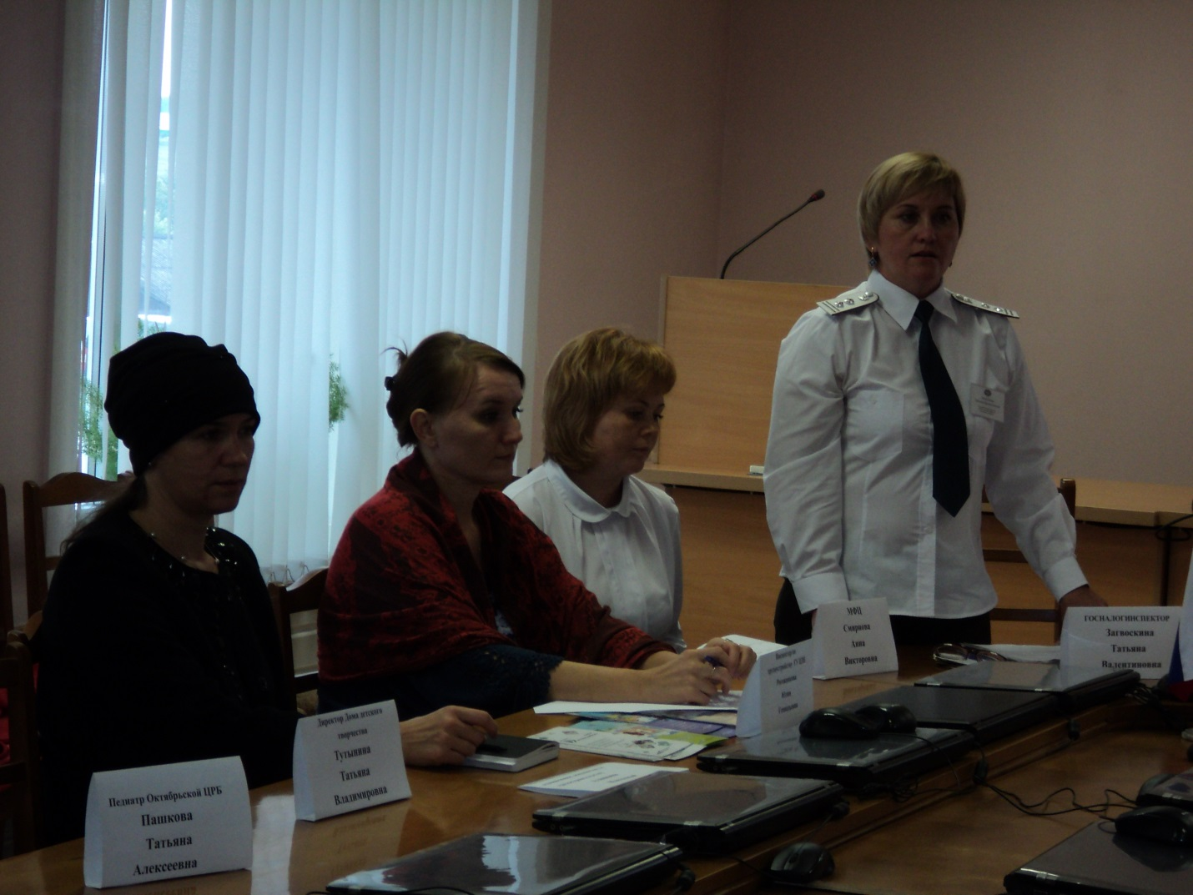

15 сентября 2016 года в районной библиотеке проходил «Урок грамотности для старшего поколения».
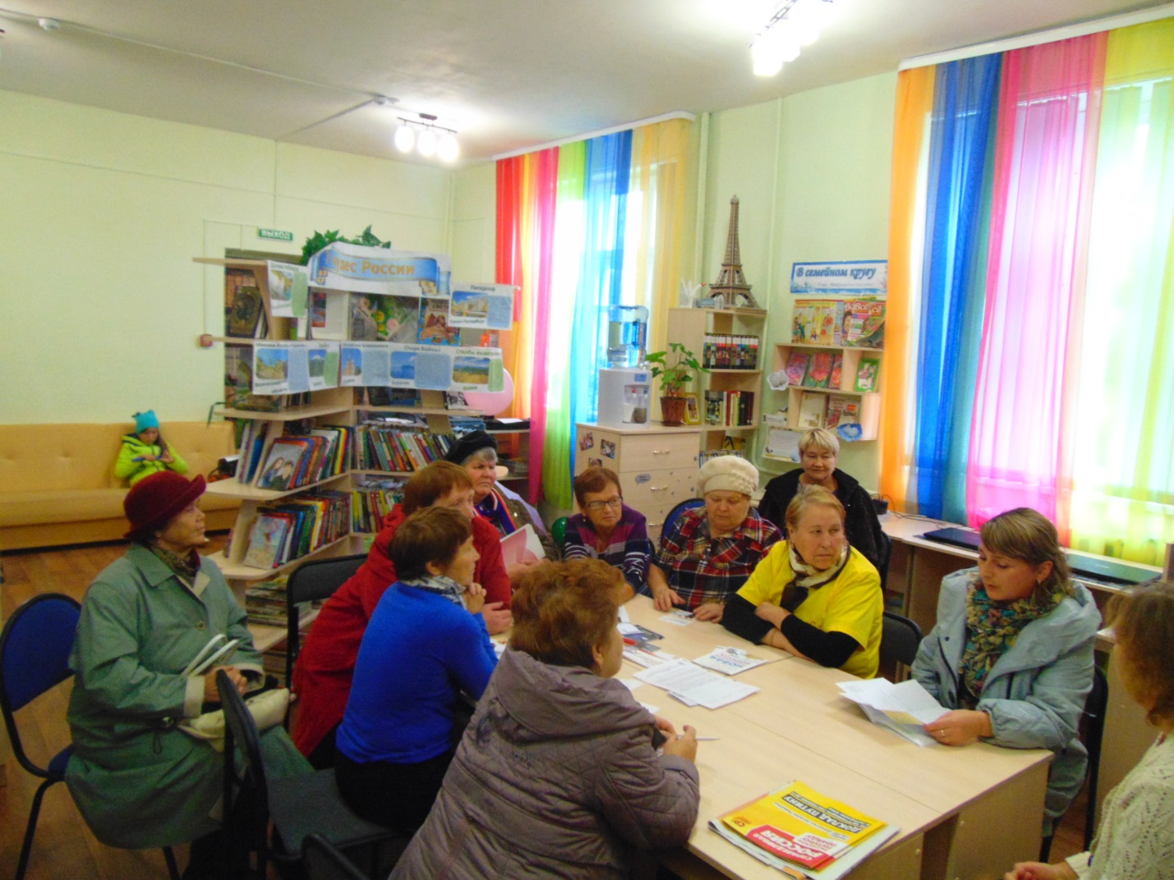

20 сентября 2016 года 3 многодетных семьи посетили семинар-конференцию по предпринимательской деятельности, который проводился в г. Чернушка.

21 сентября 2016 года клуб многодетных семей проводил приём граждан.

22 сентября 2016 года в Ишимовской СОШ на родительском общешкольном собрании проведён «Урок социальной грамотности» для малоимущих и многодетных семей.

